製品別比較表(標準品との比較)
 | 後発品 |  |  |  | 標準品
商品名 | ファルジーテープ70mg |  |  |  | セルタッチテープ70
販売会社名 | ニプロ株式会社
規格「一般名」 | 1枚中 「日本薬局方 フェルビナク」70mg含有 |  |  |  | 1枚中「フェルビナク」70mg含有
薬効分類 | 経皮鎮痛消炎剤 |  |  |  | 経皮鎮痛消炎テープ剤（無香性）
薬 価 | 14.00円／枚 |  |  |  | 18.20円／枚
1枚薬価差 | 4.20円
効能・効果 | 下記疾患並びに症状の鎮痛・消炎  変形性関節症、肩関節周囲炎、腱・腱鞘炎、腱周囲炎、上腕骨上顆炎（テニス肘等）、筋肉痛、外傷後の腫脹・疼痛 【標準品と同じ】
用法・用量 | 1日2回患部に貼付する。 【標準品と同じ】
添加物 | l-メントール、N-メチル-2-ピロリドン、ポリイソブチレン、テルペン樹脂、スチレン・イソプレン・スチレンブロック共重合体、ジブチルヒドロキシトルエン、流動パラフィン、その他3成分 |  |  | スチレン・イソプレン・スチレンブロック共重合体、脂環族飽和炭化水素樹脂、ジブチルヒドロキシトルエン、流動パラフィン、その他2成分
規制区分  貯 法 | －  密閉容器・室温保存 3年 |  |  | －  遮光・気密容器、室温保存 3年
製 剤 | 商品名 | 外 観(大きさ) |  | 性 状 |  | 識別ｺｰﾄﾞ
製 剤 | ファルジーテープ70mg | 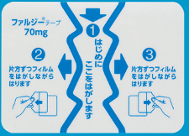  製剤  10cm×14cm  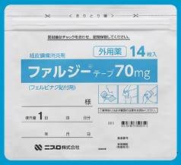  袋 |  | 微黄色半透明の膏体を支持体に展延し、膏体表面を透明なフィルムで被覆した貼付剤、わずかに特異なにおいがある |  | －
製 剤 | 標準品 70mg | 10cm×14cm |  | 白色半透明の膏体を支持体で支持し、膏体面をライナーで被覆した貼付剤 |  | －
比較臨床試験  (生物学的  同等性) | 1.生物学的同等性試験（薬物残存量試験）  Mean±S.D.、n=10  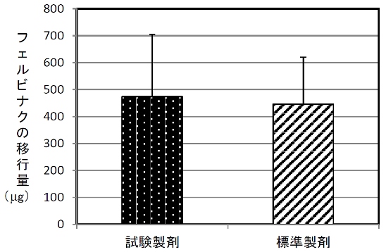  背部皮膚に適用した時の皮膚薬物動態学的試験を実施し、両剤の生物学的同等性が確認された。 |  | 2.生物学的同等性試験（皮膚透過性）  Mean±S.D.、n=5  経皮透過速度及び累積皮膚透過量ともに両製剤に有意な差は認められなかった。
備考
担当者、連絡先

